Информация государственного учреждения образования «Детский сад г.п.Мир» о проведённых мероприятиях за июль-август 2025 года в рамках реализации проекта «Мир – здоровый посёлок»

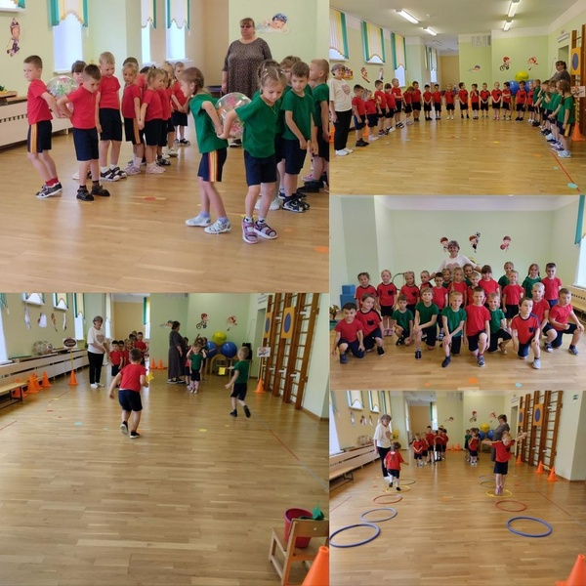 В Детском саду г.п.Мир увлекательно и познавательно прошел спортивно-оздоровительный праздник «Мы дети твои, Беларусь». Ребята с удовольствием соревновались в эстафетах, спортивных играх, отгадывали загадки и проявляли свою ловкость, быстроту и смекалку. Было много смеха, хорошего настроения, и, конечно же, незабываемых впечатлений. Улыбки, бодрость и радость детей - результат нашего спортивного праздника. Мероприятие получилось веселым, добрым, интересным и запомнится ярким событием лета у детей!

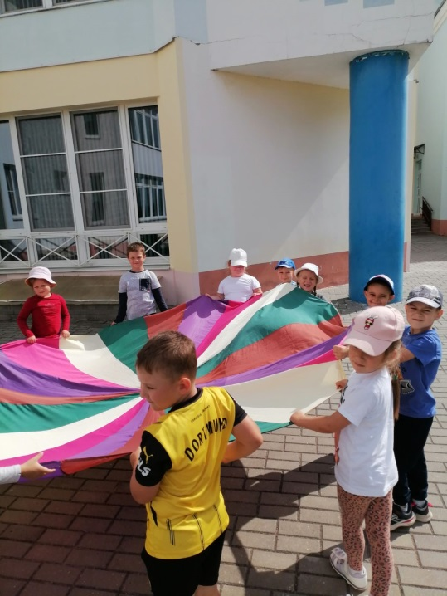 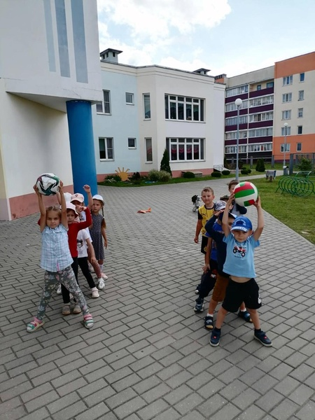

В рамках реализации проекта «Мир – здоровый посёлок» в Детском саду г.п.Мир прошло развлечение «Развлекаться нам не лень, мы играем и закаляемся целый день!» Игра летом является основным видом деятельности. Именно во время летних игр дети изучают окружающий мир, получают новые знания и учатся взаимодействовать друг с другом. Игры на свежем воздухе не только доставляют радость и веселье, но и помогают детям расти здоровыми, сильными и уверенными в себе.

|  |  |  |  |
| --- | --- | --- | --- |
| № | Дата | Название мероприятия | Количество участников |
| 1. | В течение квартала | Акция «Коробочка храбрости»  (сбор игрушек, книг, игр, средств гигиены и т.д. для детей, проходящих лечение в детском онкоцентре Боровляны, в рамках взаимодействия с социально-благотворительным учреждением KinderVita | Все участники образов.процесса |
| 2. | 09.07.2025 | Спортивно-оздоровительный праздник «Мы дети твои, Беларусь» | 28 |
| 3. | 18.07.2025 | Развлечение «Лето красное для здоровья прекрасное» | 15 |
| 4. | 06.08.2025 | Развлечение «Рады лету» | 23 |
| 5. | 08.08.2025 | Развлечение «Развлекаться нам не лень, мы играем и закаляемся целый день!» | 17 |
| 6. | В течение месяца | Информация в родительских уголках групп:  «Движение - залог здоровья»,  «Летние прогулки и наблюдения в природе» | Для всех родителей |

Заместитель заведующего

по основной деятельности Т.Д.Сачук